‘Metais:  
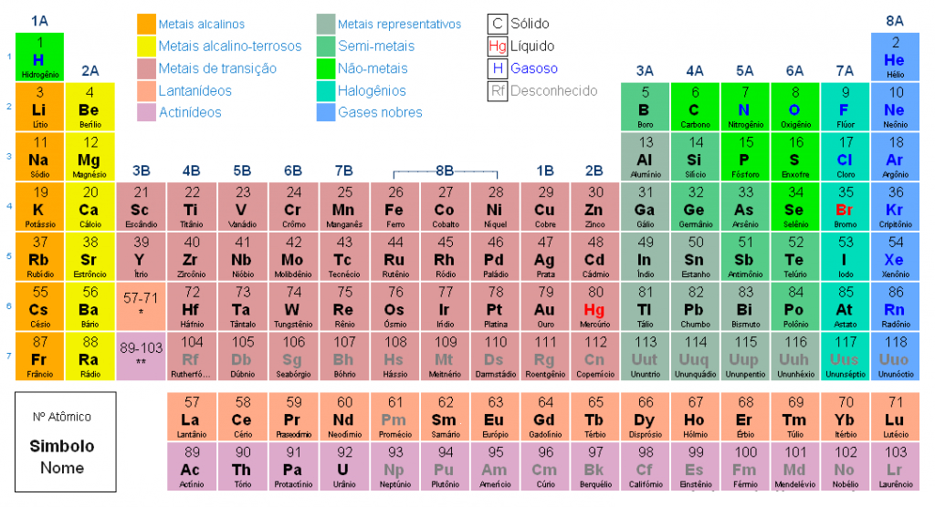Metais:

Arc’anium:

Este metal é o metal mais forte das terras de Azumia, e também um dos mais leves, tão poderoso que espadas criadas a partir dele nunca perdem o fio, permitindo que se possa fazer uma afiação até ficar ao átomo, deixando ela extremamente afiada e nuca perde o fio, independente da dureza do alvo a ser cortado, o problema é que por sua resistência não pode ser minerada por meios normais, pois o minério é extremamente resistente, tão resistente que nenhuma picareta é capaz de sequer dar um arranhão, é um metal extremamente difícil de se manusear, principalmente por conta da sua lendária resistência, por conta disso somente é possível manuseá-lo por meio da magia, mas mesmo assim continua sendo difícil de ser manuseá-lo, além de ser difícil formar ligas metálicas com ele, fazendo com que ele seja o metal mais caro das terras de Azumia, qualquer equipamento feito a partir dele acaba tendo um custo extremamente alto, fazendo com que este metal não seja pra qualquer rico.

Este metal se parece com o cobre, mas mais claro e um pouco mais brilhante.

Prata lunar:

A prata lunar é um dos metais mais bonitos das terras de Azumia, mais brilhante que a prata comum e mais resistente, é tão brilhante que reflete tudo como um espelho, usada para criar joias ou outras coisas, o problema da prata lunar é que ela é mais rara que a prata comum, sendo mais cara que a prata comum, ela é um pouco parecida com a prata astral, mas diferente da prata astral, ela possui mais brilho que a prata astral, além disso seu brilho quase nunca se perde, e se perder só um polimento é o suficiente para voltar o brilho da prata lunar.

Prata astral:

É um tipo de prata mais brilhante que a prata comum e um pouco mais rara que a prata comum, porém inferior a prata lunar, porém ela é uma prata excelente em questão de fazer ligas metálicas, tanto pra resistência, quanto pra qualquer outra utilidade, sendo pra cajados, espadas, armaduras, escudos, joias, entre outras coisas, ela é mais cara que a prata comum e mais barata que a prata lunar.

Ouro solar:

A Ouro solar é um dos metais mais bonitos das terras de Azumia, mais brilhante que o ouro comum e mais resistente, é tão brilhante que reflete tudo como um espelho, usada para criar joias ou outras coisas, o problema do ouro solar é que ele é mais raro que o ouro comum, sendo mais caro que a ouro comum, seu brilho quase nunca se perde, e se perder só um polimento é o suficiente para voltar o brilho da ouro solar.

Vermelion:

Também conhecido como sanguinite, este metal possui propriedades bem diferentes dos demais metais, também considerado um dos metais mais fortes das terras de Azumia, ele um metal tão vermelho quanto sangue, este metal tem uma boa resistência e em termos de absorção de magia ele é um dos melhores, um dos melhores metais para se criar armaduras de anti-magia, ele consegue até mesmo ser o melhor de todos quando a questão é de resistência a dano mágico e a efeitos mágicos, porém ele perde muito sua capacidade de absorver magia quando se faz liga metálica com ele, apesar que ele possa ser utilizado para criar ligas metálicas, ele também é utilizado para fazer infusões.

Mítrio:

Também conhecido como a prata dos anões, menos brilhante que a prata lunar, mas tão raro quanto, um metal extremamente leve e muito resistente, o mítrio comparado a prata astral ele é menos valioso que ela mesma, sua cor é ciano claro brilhante, por conta disso ele tem coloração diferente da prata astral que é como a prata só que muito mais brilhante.

Oruclase:

Parecido com o cobre só que mais alaranjado, mais amarelo do que laranja, é um metal com alto poder de fusão, bastante usado para infundir encantamentos ou objetos que possuem como base o elemento fogo (ou seja, energia, calor, plasma, eletricidade, etc.), é bem raro, porem menos raro que o vibrariam.

Vibrânium:

É um dos metais mais fracos em relação aos metais não presentes na tabela periódica, o ponto que torna este metal ser muito precioso é a sua capacidade de poder ser usado para infusão além da sua raridade, este metal é muito importante para realizar-se as infusões mais fortes, podendo ser usado para qualquer tipo de infusão, esta sua versatilidade o torna um metais mais preciosos das terras de Azumia.

Oricalco:

Um metal verde e extremamente brilhante, tão brilhante quanto a prata, ele possui uma raridade baixa, porém é mais raro que os metais da tabela periódica, ele é utilizado como moeda de troca, valendo 1P, ou uma peça de oricalco.

Ferro sombrio:

É um metal cinzento e escuro, tão escuro quanto a ônix, é bastante utilizado para fazer ligas metálicas, ele também é utilizado em infusões, principalmente quanto se trata de infusão do tipo vazio (nulo, nada, consumo, atração, tempo, espaço), é um dos metais mais fortes das terras de Azumia.

Lemurite:

É um metal tão branco quanto marfim, também é utilizado para fazer ligas metálicas, é um metal tão precioso quanto o ouro na vida real por conta da sua raridade, por conta disso ele é utilizado como moeda de troca que equivale a 1KP, ou uma peça de lemurite.

Lupinne:

Este metal é muito parecido com o bismuto, porém a variação de cores quando se bate a luz é mais fortes, sem falar do seu brilho, por conta disso é chamado de metal arco-íris, é um metal tão precioso quanto a platina, por conta sua beleza e por conta de ser um dos metais mais raros, ele também é um metal bastante resistente, ele é utilizado como moeda de troca, que equivale a 1TP, ou uma peça de lupinne\arco-íris.

Ligas metálicas e infusões metálicas:

Bronze Crepúsculo:

Não é exatamente um metal, mas uma liga metálica mais resistente que o bronze comum, esta liga metálica é tão brilhante que assim como a prata lunar ela reflete tudo como um espelho, é composto por cobre, prata astral, e ferro negro, seu brilho nunca se perde, e se perder só um polimento é o suficiente para voltar seu brilho.

Rubrânium:  
Este metal infundido é um metal extremamente preciosos para criar equipamentos mágicos de ofensiva, ele aumenta o poder destrutivo de qualquer magia ofensiva, fazendo com que uma mera magia de nível 0 seja capaz de causar um dano capaz de destruir um exército inteiro, os materiais usapos para tal infusão é, etherium, diamante sangrento, vermelion, pedra da destruição, catalisador supra-arcano,